22.Числовые характеристики функции случайного аргумента

Пусть, где X – случайная величина с известным законом
распределения, и необходимо определить числовые характеристики Y. В том случае, когда закон распределения Y определен , то числовые характеристики Y легко вычислить . Однако, если закон распределения величины Y в явном виде не нужен, а необходимы только ее числовые характеристики, применимы следующие формулы.
Если Х – дискретная случайная величина с известным рядом распределения вероятностей, то
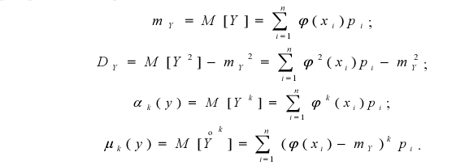
Если Х – непрерывная случайная величина с известной плотностью вероятностей f(x), то формулы принимают вид
